Nombre: __________________________________Documento:_________________________________
Indicaciones: Justifique cada respuesta con el máximo procedimiento posible. Leer atentamente cada ejercicio y responder exactamente lo que se solicita. Redondear a dos cifras decimales.

- Penner y Watts realizaron un experimento para determinar si el tiempo, y, que se requiere para taladrar una distancia de cinco pies en roca aumenta con la profundidad de la región de taladro, x. Una parte de los resultados del experimento se muestran en la tabla
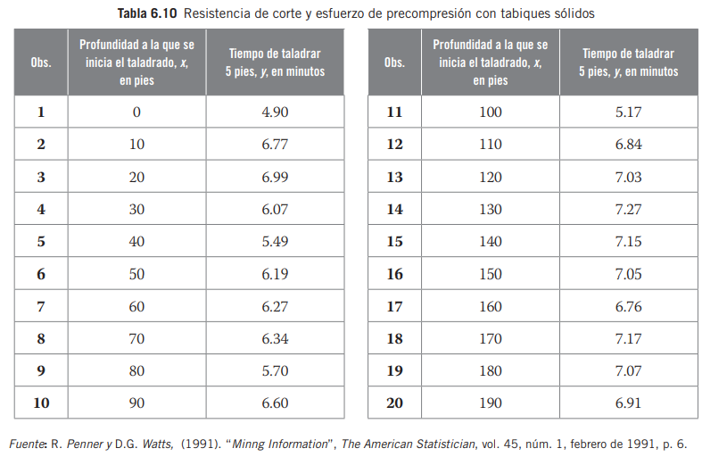

a) Trace un diagrama de dispersión y mencione qué tipo de relación existe entre las variables.
b) Determine la ecuación de regresión muestral e interprete los valores de b0 y b1.
c) Calcule el tiempo medio de taladrar cinco pies cuando se inicia a una profundidad de 145 pies

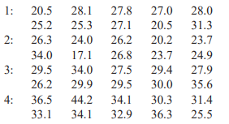
- . El artículo “Origin of Precambrian Iron Formations” (Econ. Geology, 1964: 1025-1057) reporta los siguientes datos sobre Fe total para cuatro tipos de formación de hierro (1 = carbonato, 2 = silicato, 3 = magnetita, 4 = hematita).

- Analice una prueba F de varianza a un nivel de significancia de .01 y resuma los resultados en una tabla ANOVA
- Aplique la prueba POST-HOC y comente cuales son los grupos en donde hay diferencias

Nombre: __________________________________Documento:_________________________________

Indicaciones: Justifique cada respuesta con el máximo procedimiento posible. Leer atentamente cada ejercicio y responder exactamente lo que se solicita. Redondear a dos cifras decimales.

- Se realizó un estudio para determinar si existe relación entre la edad de un trabajador y las semanas que queda desempleado después de ser despedido. Los resultados del estudio se muestran en la tabla.
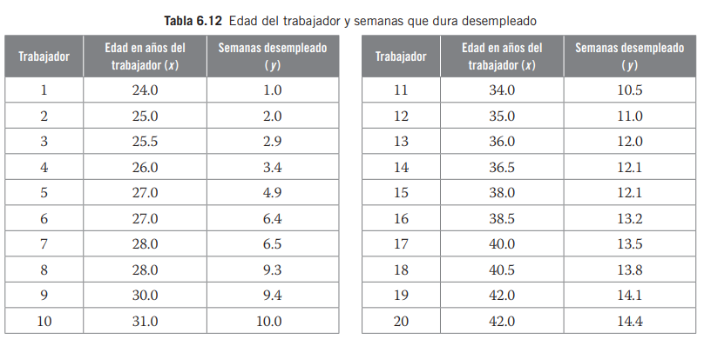
a) Trace un diagrama de dispersión y mencione qué tipo de relación existe entre las variables.
b) Determine la ecuación de regresión muestral e interprete los valores de b0 y b1.
c) Calcule el tiempo medio que estará desempleado un trabajador de 32 años que acaba de ser despedido.
2. El artículo “Compression of Single-Wall Corrugated Shipping Containers Using Fixed and Floating Test Platens” (J. Testing and Evaluation, 1992: 318-320) describe un experimento en el cual se compararon varios tipos diferentes de cajas con respecto a resistencia en (lb)
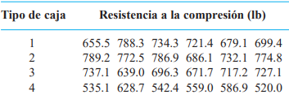

- Analice una prueba F de varianza a un nivel de significancia de .01 y resuma los resultados en una tabla ANOVA
- Aplique la prueba POST-HOC y comente cuales son los grupos en donde hay diferencias

